ГОСУДАРСТВЕННОЕ БЮДЖЕТНОЕ ОБЩЕОБРАЗОВАТЕЛЬНОЕ УЧРЕЖДЕНИЕ «ЦЕНТР ОБРАЗОВАНИЯ «ЭРУДИТ»

Отчет заместителя директора по УВР Икаевой Е.Л.

Школьный турнир «Белая ладья»
В целях организации деятельности в рамках Национального проекта Образование «Успех каждого ребенка», привлечения к регулярным занятиям шахматами, выявления одаренных юных шахматистов, а также в соответствии с планом работы Школьного спортивного клуба ГБОУ ЦО Эрудит, с 4 -16 декабря состоялся I школьный турнир по шахматам. В мероприятии приняли участие учащиеся 2-4 классов ГБОУ ЦО Эрудит. Сражаясь со своими соперниками, учащиеся показали, что игра в шахматы не так проста, как может показаться с первого взгляда. Это соревнование в самообладании, логике, а также в умении просчитывать ходы противника. Игра вызвала большой интерес. По итогам проведённых игр были определены лучшие игроки, которые будут представлять школу в республиканском шахматном фестивале в феврале месяце.
Победители и призеры первенства по шахматам
ГБОУ «Центр образования «Эрудит»
I группа – 3-4 классы
- Мамуков А.- 1 место
- Малтусов Ф.– 2 место
- Цховребов С.- 3 место
- Адыхраева С. -1 место среди девочек
II группа – 3 классы
- Тавасиева Т. – 1 место
- Суанова С. – 2 место
- Матушак Д. – 3 место
- Даньшин И. – 3 место
III группа – 2 классы
- Гармаш Р. – 1 место
- Гецаева А. – 2 место
- Чельдиев А. – 2 место
- Бадзиев А. -3 место
- Дауев Т. -3 место
- Каллагов Д. – 3 место
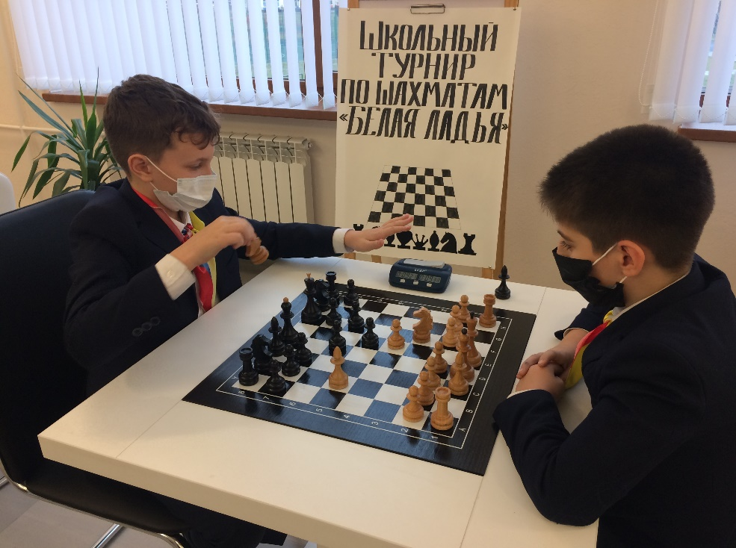

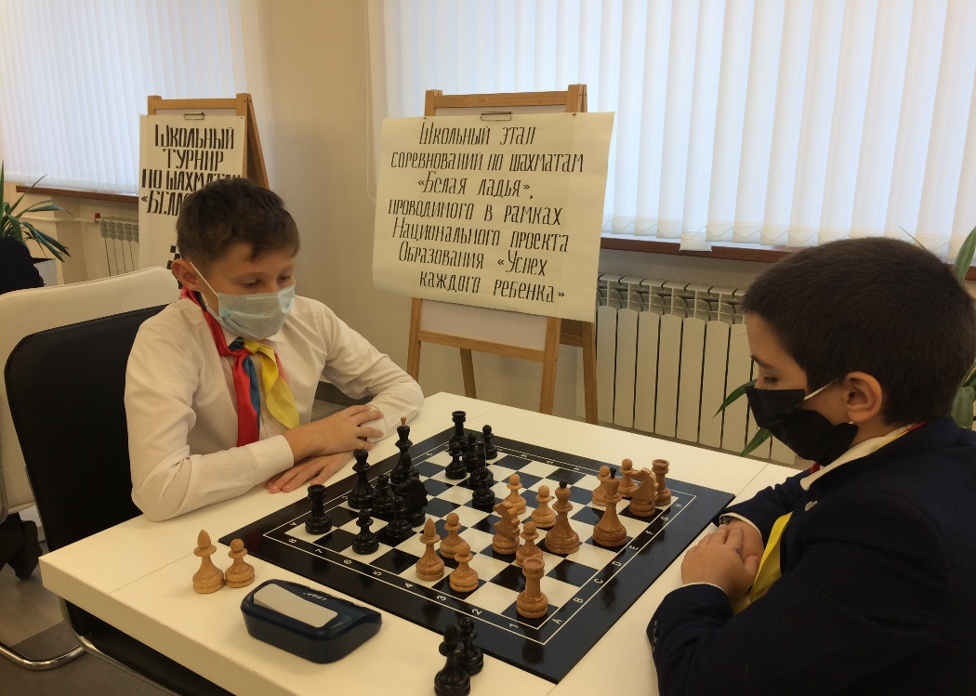

http://www.erudit-ossetia.ru/shsk/

17.12.2020г.

